ΒΟΥΛΗ ΤΩΝ ΕΛΛΗΝΩΝ ΑΠΟΣΠΑΣΜΑ
Πρωτ. Από τα επίσημα Πρακτικά της _Θ', 17 Μαρτίου 1999,
Αριθ. Συνεδρίασης της Ολομέλειας της Βουλής, στην οποία
Διεκπ. ψηφίστηκε το παρακάτω σχέδιο νόμου:

Κύρωση του Χάρτη του Οργανισμού Οικονομικής Συνεργασίας του Ευξείνου Πόντου

Άρθρο πρώτο
Κυρώνεται και έχει την ισχύ, που ορίζει το άρθρο 28 παρ. 1 του Συντάγματος, ο Χάρτης του Οργανισμού Οικονομικής Συνεργασίας του Ευξείνου Πόντου, που υπογράφηκε στη Γιάλτα στις 5 Ιουνίου 1998, του οποίου το κείμενο σε πρωτότυπο στην αγγλική γλώσσα και σε μετάφραση στην ελληνική έχει ως εξής:
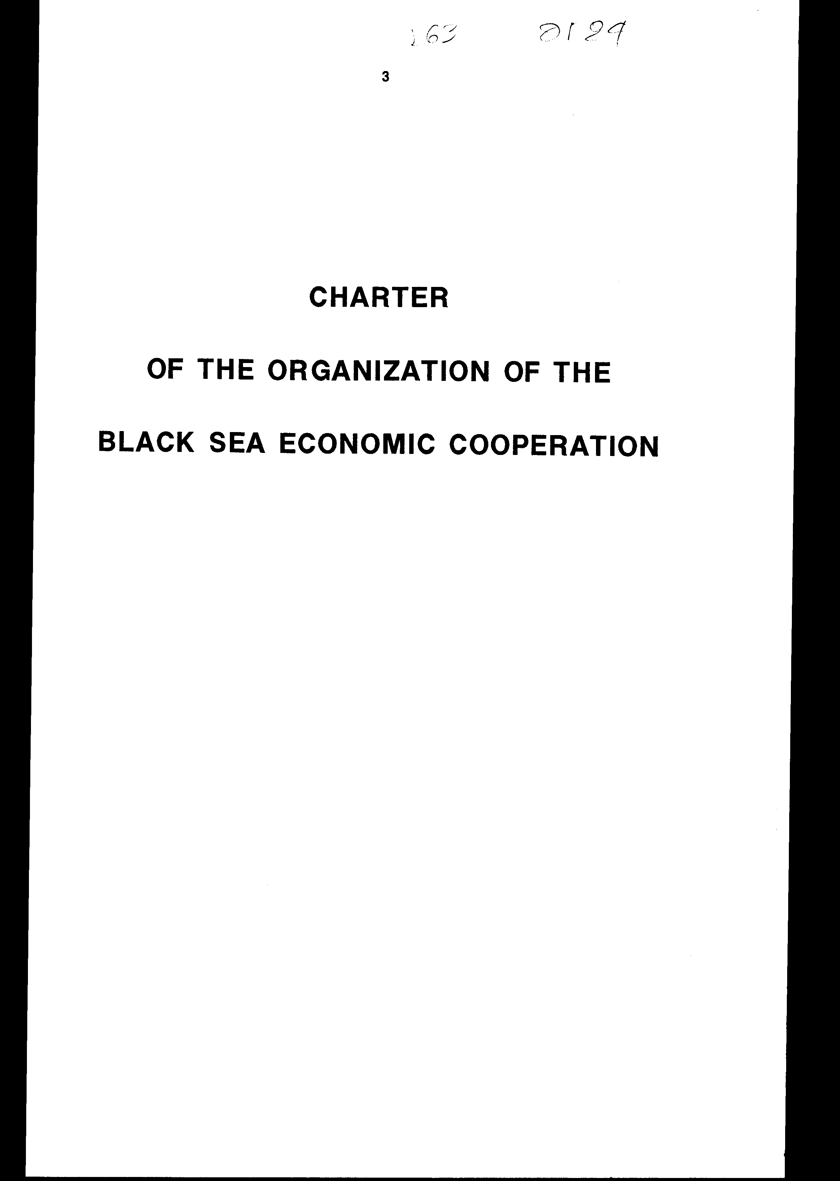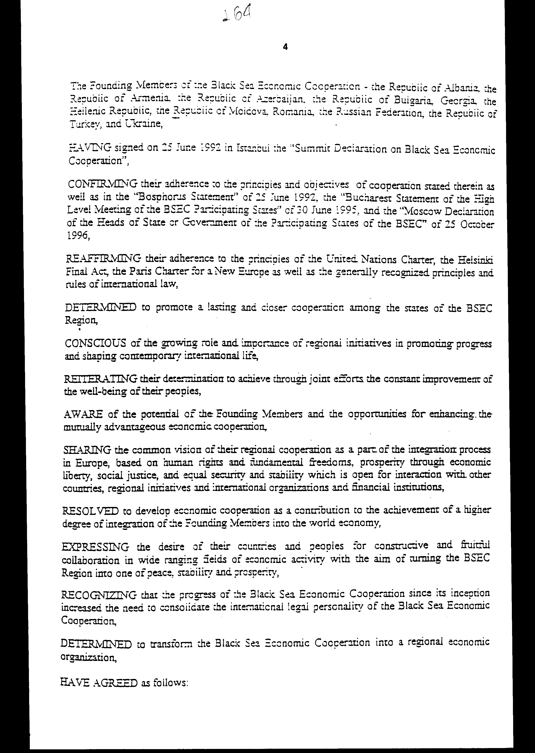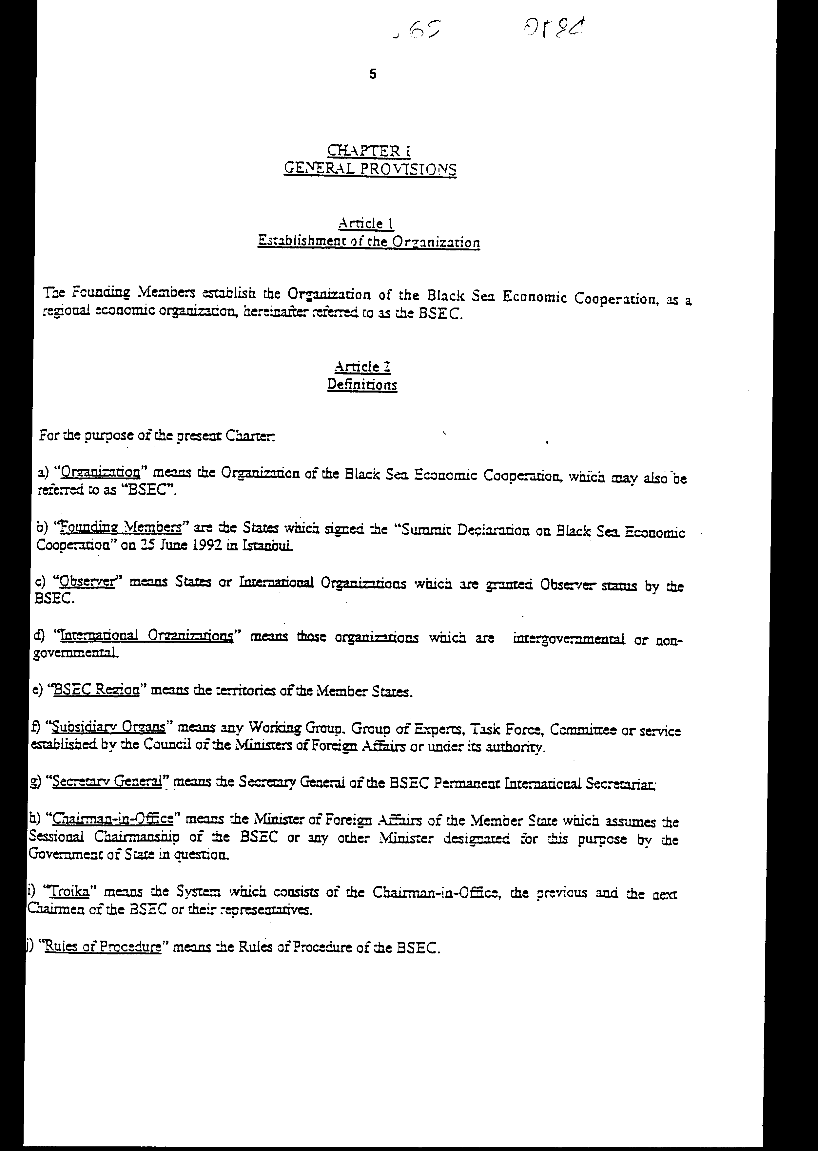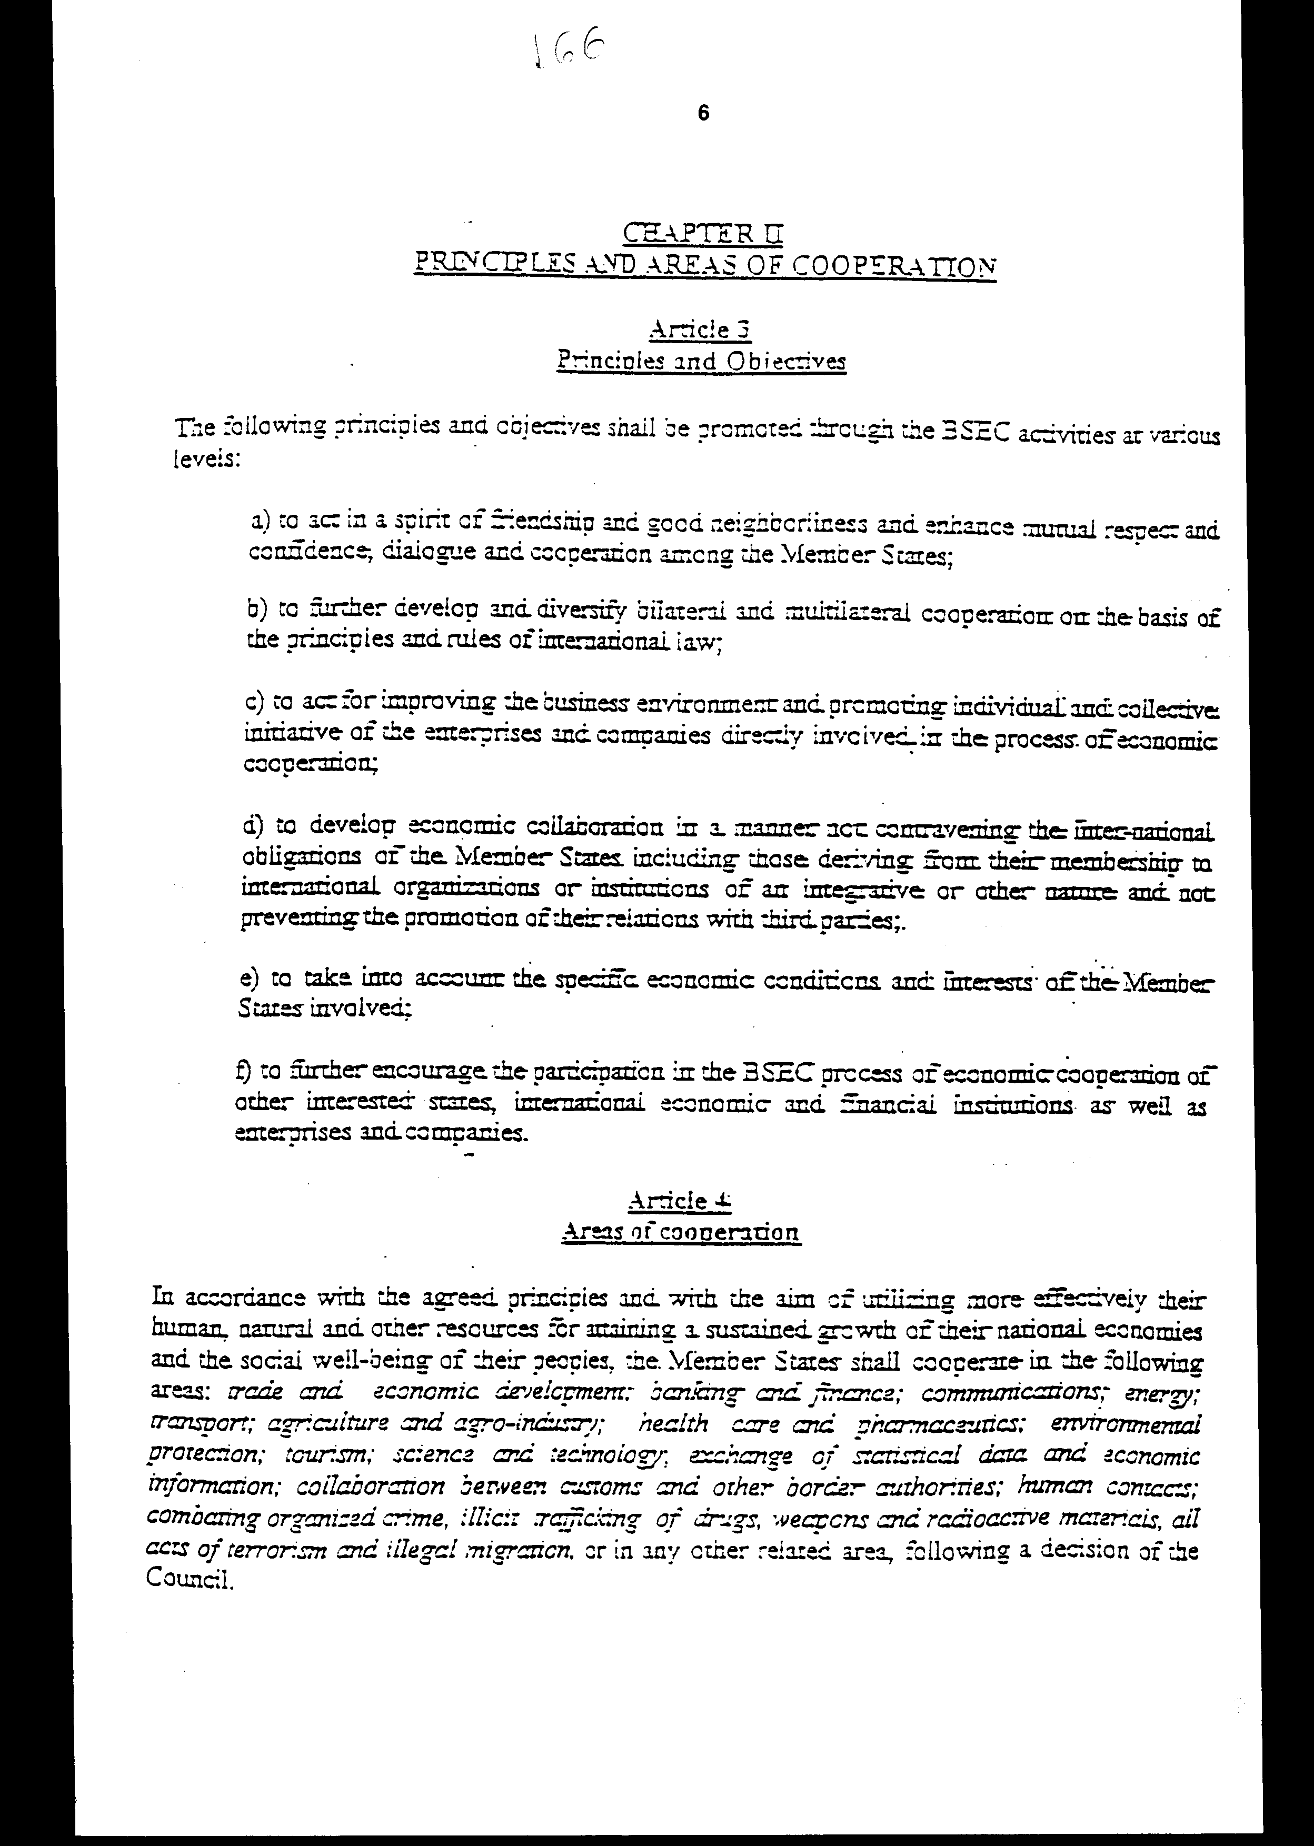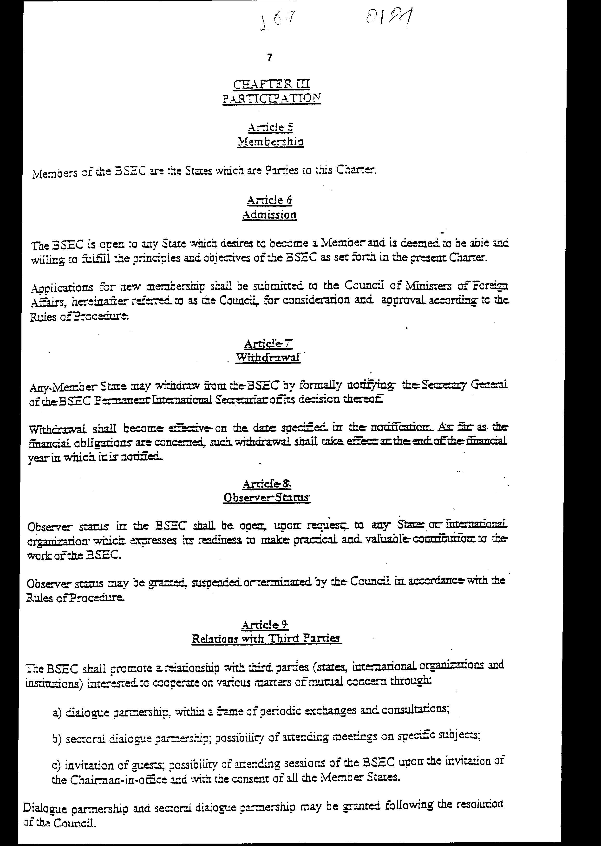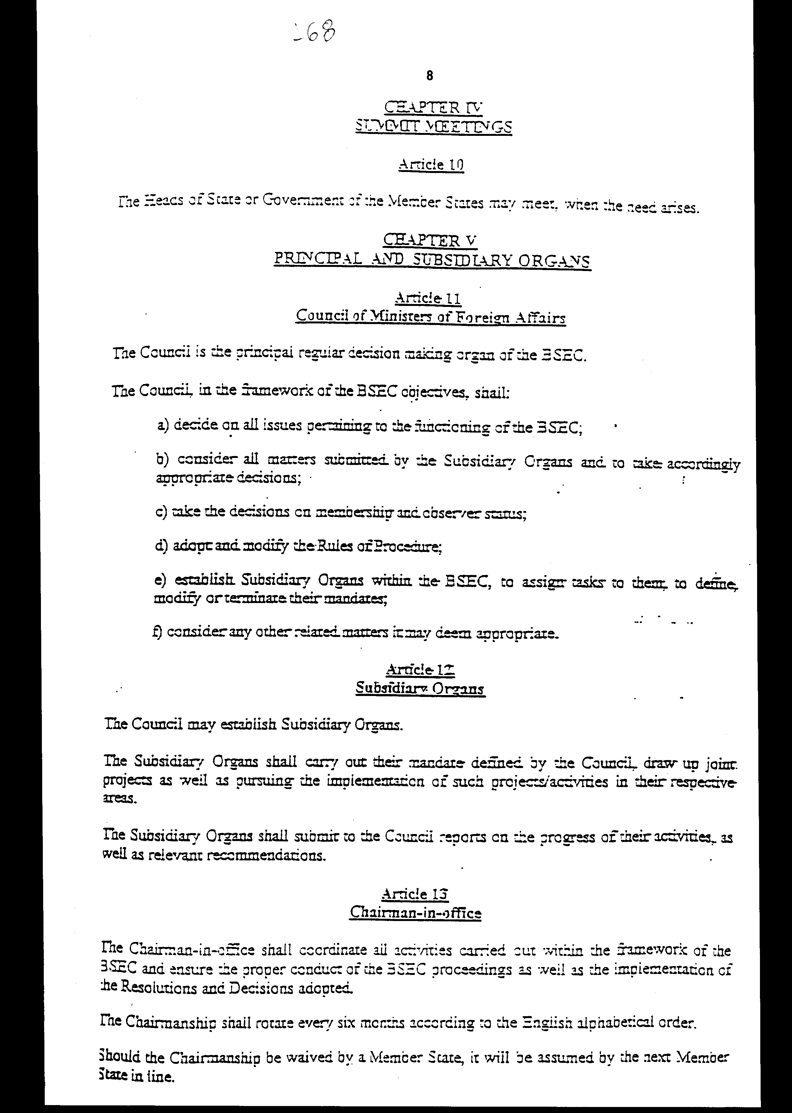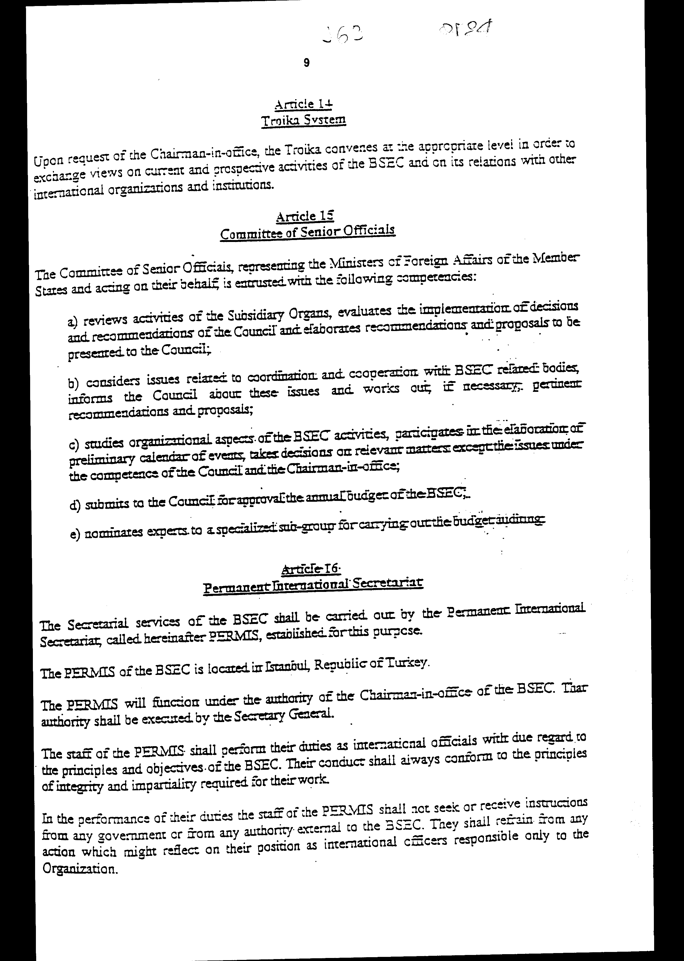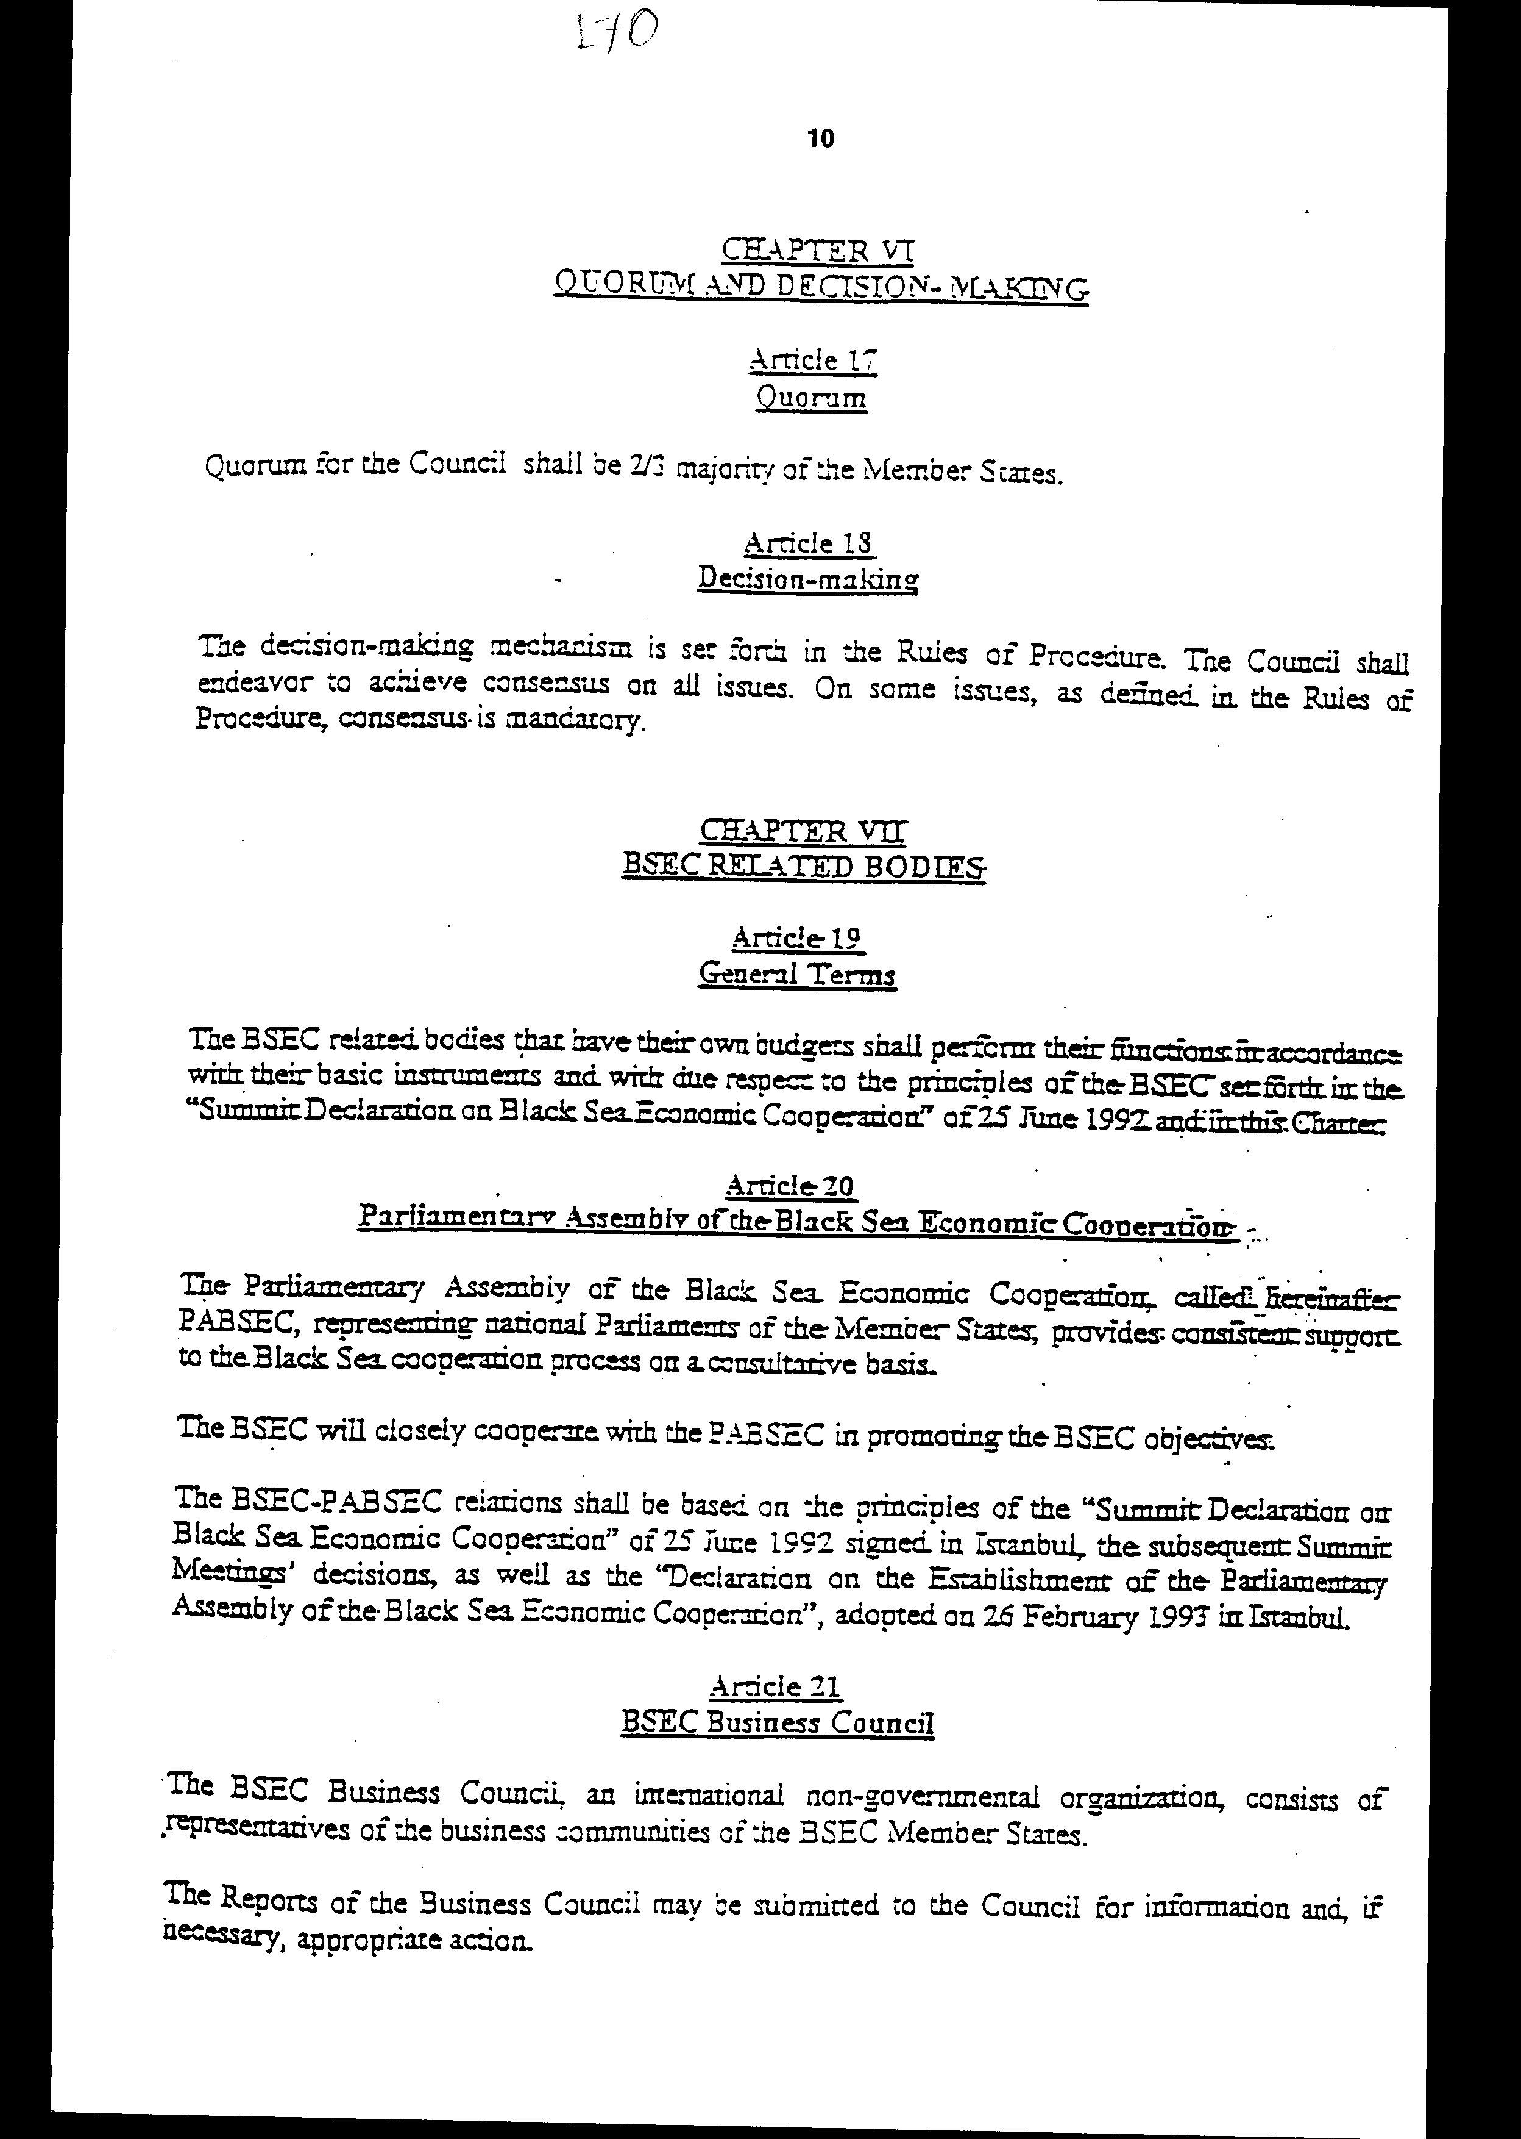
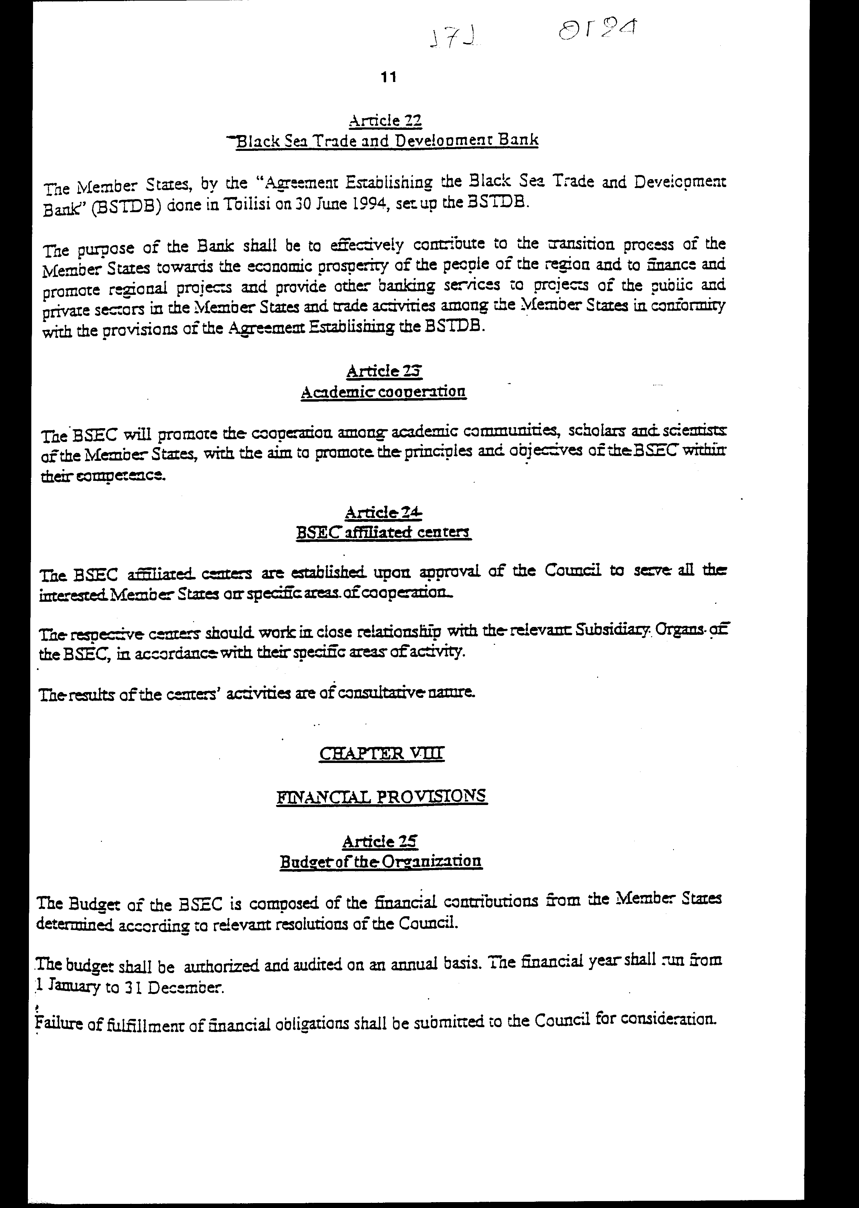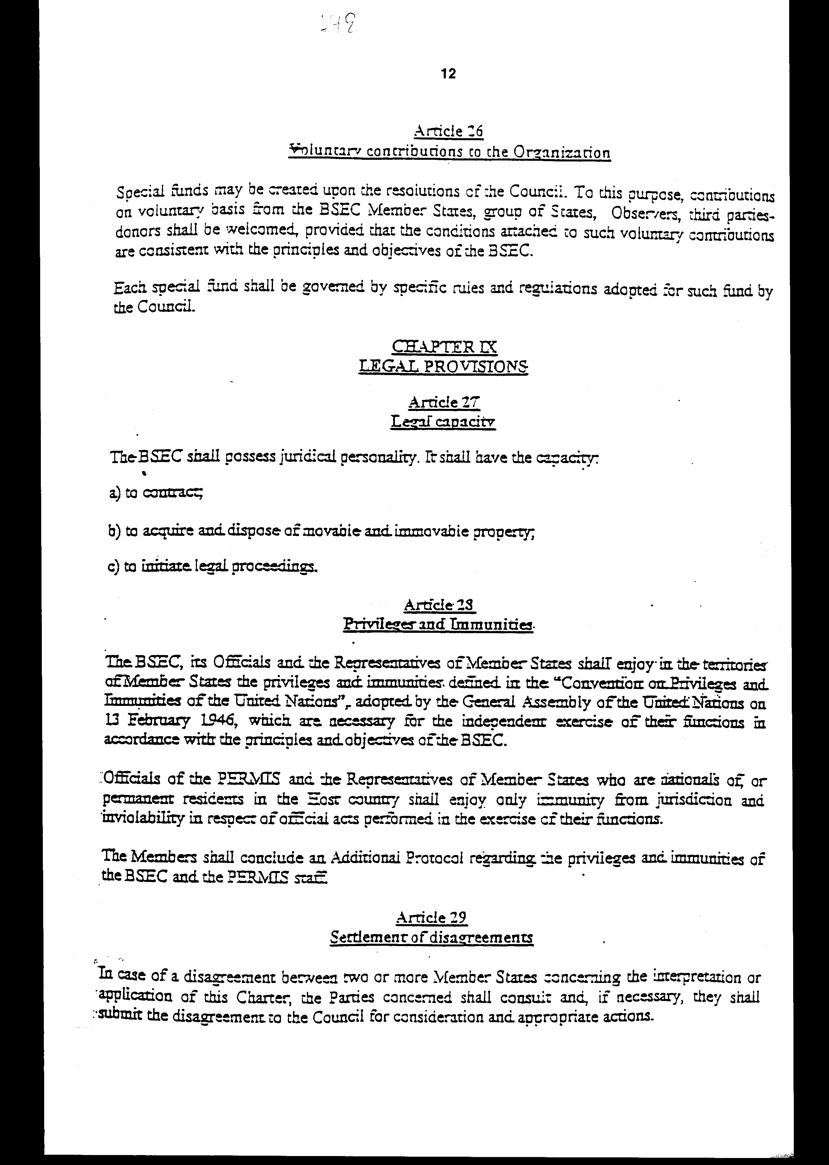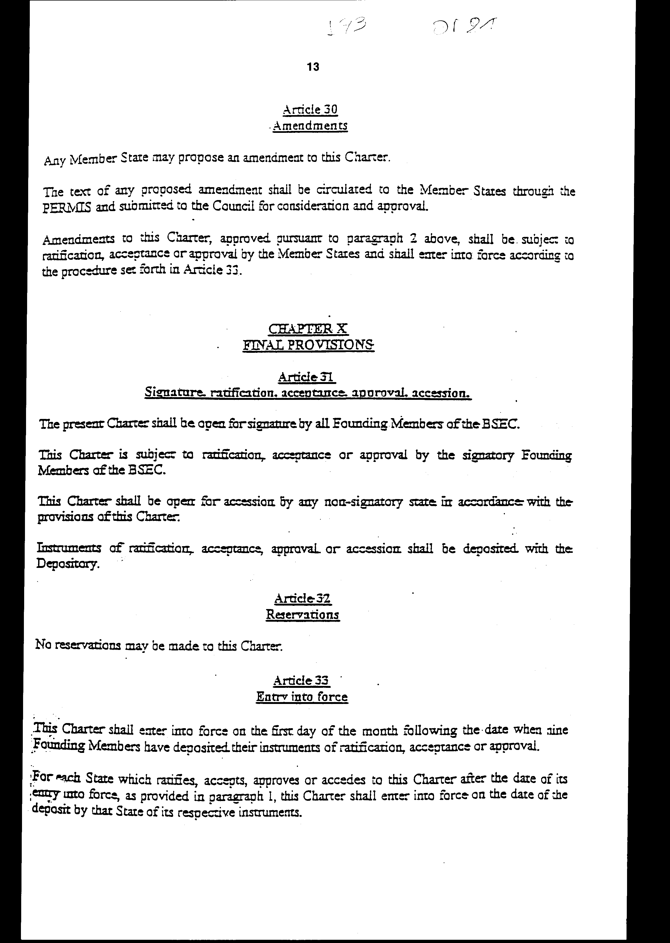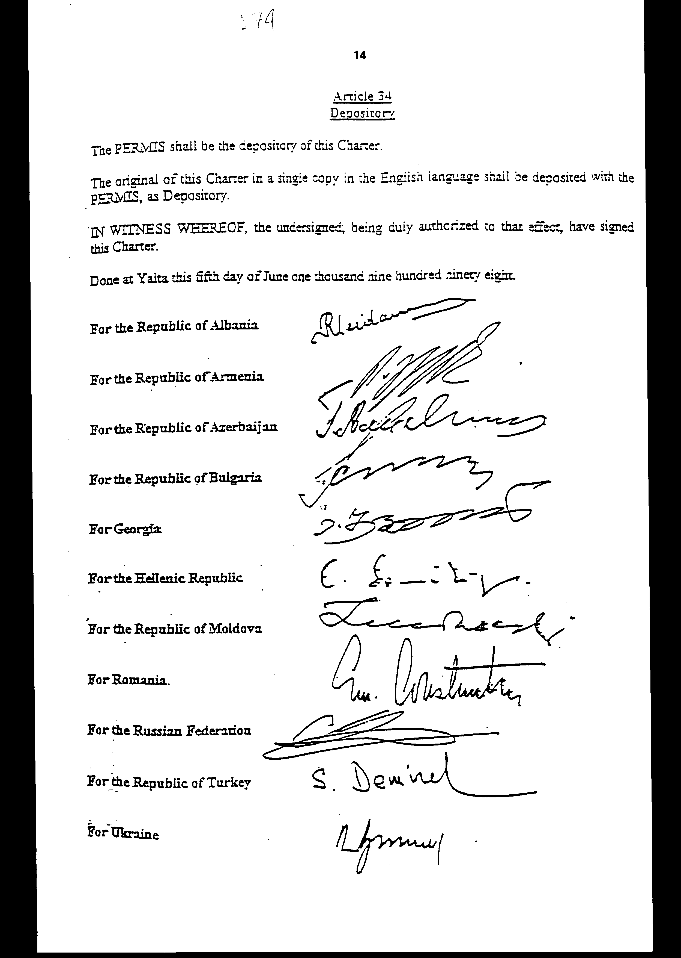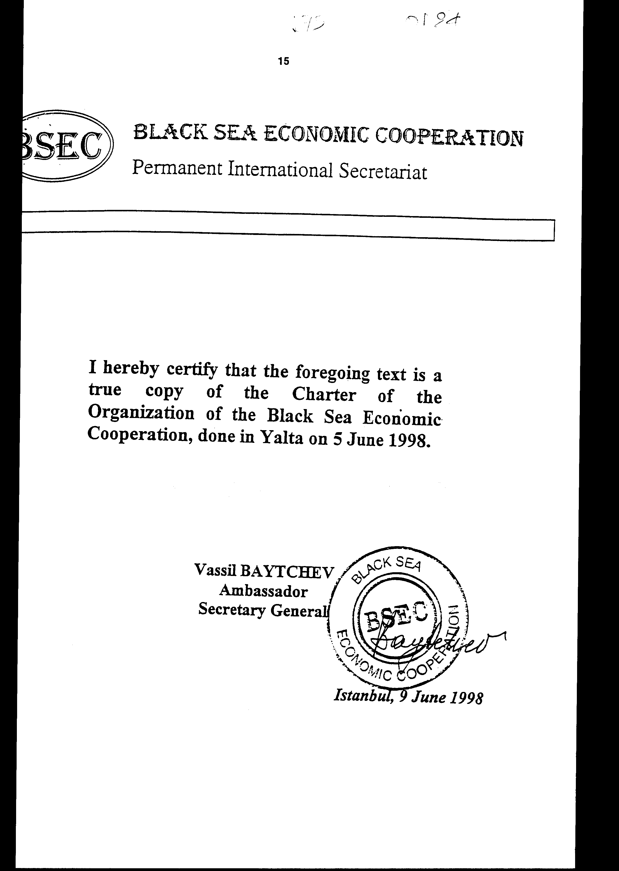
ΧΑΡΤΗΣ ΤΟΥ ΟΡΓΑΝΙΣΜΟΥ ΟΙΚΟΝΟΜΙΚΗΣ
ΣΥΝΕΡΓΑΣΙΑΣ ΤΟΥ ΕΥΞΕΙΝΟΥ ΠΟΝΤΟΥ
Tα Ιδρυτικά Μέλη της Οικονομικής Συνεργασίας του Ευξείνου Πόντου - η Δημοκρατία της Αλβανίας, η Δημοκρατία της Αρμενίας, η Δημοκρατία του Αζερμπαϊτζάν, η Δημοκρατία της Βουλγαρίας, η Γεωργία, η Ελληνική Δημοκρατία, η Δημοκρατία της Μολδαβίας, η Ρουμανία, η Ρωσική Ομοσπονδία, η Δημοκρατία της Τουρκίας και η Ουκρανία,
ΕΧΟΝΤΑΣ υπογράψει την 25η Ιουνίου 1992 στην Κωνσταντινούπολη τη "Διακήρυξη της Συνόδου Κορυφής επί της Οικονομικής Συνεργασίας του Ευξείνου Πόντου",
ΒΕΒΑΙΩΝΟΝΤΑΣ την πίστη τους στις αρχές και σκοπούς της συνεργασίας που αναφέρονται σε αυτήν, καθώς επίσης και στη "Δήλωση του Βοσπόρου" της 25ης Ιουνίου 1992, τη "Δήλωση του Βουκουρεστίου της Συνόδου Ανωτάτου Επιπέδου των Συμμετεχόντων Κρατών της Οικονομικής Συνεργασίας του Ευξείνου Πόντου" της 30ής Ιουνίου 1995 και τη "Διακήρυξη της Μόσχας των Επικεφαλής του Κράτους ή της Κυβέρνησης των Συμμετεχόντων Κρατών της Οικονομικής Συνεργασίας του Ευξείνου Πόντου" της 25ης Οκτωβρίου 1996,
ΕΠΑΝΑΒΕΒΑΙΩΝΟΝΤΑΣ την πίστη τους στις αρχές του Χάρτη των Ηνωμένων Εθνών, της Τελικής Πράξης του Ελσίνκι, της Χάρτας του Παρισιού για μία Νέα Ευρώπη, καθώς επίσης και τις γενικά αναγνωρισμένες αρχές και κανόνες του διεθνούς δικαίου,
ΑΠΟΦΑΣΙΣΑΝ να προάγουν μία διαρκή και στενότερη συνεργασία μεταξύ των κρατών της Περιοχής της Οικονομικής Συνεργασίας του Ευξείνου Πόντου,
ΟΝΤΕΣ ΕΝΗΜΕΡΟΙ του αυξανόμενου ρόλου και της σπουδαιότητας των τοπικών πρωτοβουλιών στην προώθηση της προόδου και στη διαμόρφωση σύγχρονης διεθνούς ζωής,
ΕΠΑΝΑΛΑΜΒΑΝΟΝΤΑΣ τη σταθερή τους απόφαση να επιτύχουν μέσω κοινών προσπαθειών τη σταθερή βελτίωση της ευημερίας των λαών τους,
ΕΝΗΜΕΡΟΙ των δυνατοτήτων των Ιδρυτικών Μελών και των ευκαιριών για διεύρυνση της αμοιβαίως επωφελούς οικονομικής συνεργασίας,
ΣΥΜΜΕΡΙΖΟΜΕΝΟΙ το κοινό όραμα της τοπικής τους συνεργασίας ως ένα μέρος της διαδικασίας ενοποίησης στην Ευρώπη, επί τη βάσει των ανθρωπίνων δικαιωμάτων και θεμελιωδών ελευθεριών, της ευημερίας μέσω της οικονομικής ελευθερίας, της κοινωνικής δικαιοσύνης και της ίσης ασφάλειας και σταθερότητας, η οποία είναι ανοικτή για αλληλεπίδραση με άλλες χώρες, τοπικές πρωτοβουλίες και διεθνείς οργανισμούς και χρηματοοικονομικά ιδρύματα,
ΑΠΟΦΑΣΙΣΑΝ να αναπτύξουν οικονομική συνεργασία ως μία συνεισφορά στην επίτευξη ενός υψηλότερου βαθμού ενσωμάτωσης των Ιδρυτικών Μελών στην παγκόσμια οικονομία.
ΕΚΦΡΑΖΟΝΤΑΣ την επιθυμία των χωρών τους και των λαών τους για εποικοδομητική και καρποφόρα συνεργασία σε ευρεία πεδία οικονομικής δραστηριότητας με το σκοπό της μετατροπής της Περιοχής της Οικονομικής Συνεργασίας του Ευξείνου Πόντου σε μία περιοχή ειρήνης, σταθερότητας και ευημερίας,
ΑΝΑΓΝΩΡΙΖΟΝΤΑΣ ότι η πρόοδος της Οικονομικής Συνεργασίας του Ευξείνου Πόντου από την έναρξή της αύξησε την ανάγκη να παγιωθεί η διεθνής νομική προσωπικότητα της Οικονομικής Συνεργασίας του Ευξείνου Πόντου,
ΑΠΟΦΑΣΙΣΑΝ να μετατρέψουν την Οικονομική Συνεργασία του Ευξείνου Πόντου σε έναν τοπικό οικονομικό οργανισμό,
ΣΥΜΦΩΝΗΣΑΝ ΤΑ ΑΚΟΛΟΥΘΑ:

ΚΕΦΑΛΑΙΟ Ι
ΓΕΝΙΚΕΣ ΔΙΑΤΑΞΕΙΣ

Άρθρο 1
Ίδρυση του Οργανισμού
Τα Ιδρυτικά Μέλη ιδρύουν τον Οργανισμό της Οικονομικής Συνεργασίας του Ευξείνου Πόντου, ως έναν τοπικό οικονομικό οργανισμό, αναφερόμενο εφεξής στην παρούσα ως Ο.Σ.Ε.Π..

Άρθρο 2
Ορισμοί
Για τους σκοπούς του παρόντος Κεφαλαίου:
α) "Οργανισμός" σημαίνει τον Οργανισμό της Οικονομικής Συνεργασίας του Ευξείνου Πόντου, ο οποίος μπορεί επίσης να αναφέρεται ως "Ο.Σ.Ε.Π.".
β) "Ιδρυτικά Μέλη" είναι τα Κράτη, τα οποία υπέγραψαν τη "Διακήρυξη της Συνόδου Κορυφής επί της Οικονομικής Συνεργασίας του Ευξείνου Πόντου" την 25η Ιουνίου 1992 στην Κωνσταντινούπολη.
γ) "Παρατηρητής" σημαίνει Κράτη ή Διεθνείς Οργανισμούς στα οποία παρέχεται το καθεστώς του Παρατηρητή από τον Ο.Σ.Ε.Π.
δ) "Διεθνείς Οργανισμοί" σημαίνει αυτούς τους Οργανισμούς οι οποίοι είναι διακυβερνητικοί ή μη κυβερνητικοί.
ε) "Περιοχή Ο.Σ.Ε.Π." σημαίνει τις επικράτειες των Κρατών - Μελών.
στ) "Επικουρικά όργανα" σημαίνει οποιαδήποτε Ομάδα Εργασίας, Ομάδα Εμπειρογνωμόνων, Δυναμικό 'Έργου, Επιτροπή ή υπηρεσία που ιδρύεται από το Συμβούλιο των Υπουργών Εξωτερικών ή με την εξουσιοδότησή του.
ζ) "Γενικός Γραμματέας" σημαίνει το Γενικό Γραμματέα της Μόνιμης Διεθνούς Γραμματείας του Ο.Σ.Ε.Π..
η) "Πρόεδρος εν ενεργεία" σημαίνει τον Υπουργό Εξωτερικών του Κράτους - Μέλους το οποίο αναλαμβάνει τη Συνεδριακή Προεδρία του Ο.Σ.Ε.Π. ή οποιονδήποτε άλλον Υπουργό οριζόμενο γι' αυτόν το σκοπό από την Κυβέρνηση του εν λόγω κράτους.
θ) "Τρόικα" σημαίνει το Σύστημα το οποίο αποτελείται από τον Πρόεδρο εν ενεργεία, τον προηγούμενο και τον επόμενο πρόεδρο του Ο.Σ.Ε.Π. ή τους αντιπροσώπους τους.
ι) "Κανόνες Διαδικασίας" σημαίνει τους Κανόνες Διαδικασίας του Ο.Σ.Ε.Π..

KEΦΑΛΑΙΟ ΙΙ
ΑΡΧΕΣ ΚΑΙ ΤΟΜΕΙΣ ΣΥΝΕΡΓΑΣΙΑΣ

'Άρθρο 3
Αρχές και Σκοποί
Οι ακόλουθες αρχές και σκοποί θα προωθούνται μέσω των δραστηριοτήτων του Ο.Σ.Ε.Π. σε διάφορα επίπεδα:
α. να ενεργεί σε ένα πνεύμα φιλίας και καλής γειτονίας και να διευρύνει τον αμοιβαίο σεβασμό και εμπιστοσύνη, το διάλογο και τη συνεργασία μεταξύ των Κρατών - Μελών,
β. να αναπτύσσει περαιτέρω και να ποικίλλει τη διμερή και πολυμερή συνεργασία επί τη βάσει των αρχών και κανόνων του διεθνούς δικαίου,
γ. να ενεργεί για τη βελτίωση του επιχειρηματικού περιβάλλοντος και την προώθηση των ατομικών και συλλογικών πρωτοβουλιών των επιχειρήσεων και εταιριών που εμπλέκονται άμεσα στη διαδικασία της οικονομικής συνεργασίας,
δ. να αναπτύσσει οικονομική συνεργασία κατά τρόπο μη αντικείμενο σε διεθνείς υποχρεώσεις των Κρατών- Μελών περιλαμβανομένων αυτών που προκύπτουν από την ιδιότητα αυτών ως μελών διεθνών οργανισμών ή ιδρυμάτων ολοκληρωτικής ή άλλης φύσεως και μη εμποδίζοντα την προώθηση των σχέσεών τους με τρίτα μέρη,
ε. να λαμβάνει υπόψη τις ειδικές οικονομικές συνθήκες και συμφέροντα των εμπλεκόμενων Κρατών – Μελών.
στ. να ενθαρρύνει περαιτέρω τη συμμετοχή στη διαδικασία της οικονομικής συνεργασίας του Ο.Σ.Ε.Π., άλλων ενδιαφερόμενων κρατών, διεθνών οικονομικών και χρηματοπιστωτικών ιδρυμάτων, καθώς επίσης και επιχειρήσεων και εταιριών.

Άρθρο 4
Πεδία συνεργασίας
Σύμφωνα με τις συμφωνηθείσες αρχές και με το σκοπό χρησιμοποίησης περισσότερο αποτελεσματικά των ανθρώπινων, φυσικών και άλλων πόρων τους για την επίτευξη μιας σταθερής ανάπτυξης των εθνικών τους οικονομιών και της κοινωνικής ευημερίας των λαών τους, τα Κράτη - Μέλη θα συνεργάζονται στα ακόλουθα πεδία: εμπόριο και οικονομική ανάπτυξη - τραπεζικές εργασίες και χρηματοδότηση - επικοινωνίες - ενέργεια -μεταφορές - γεωργία και αγροτική βιομηχανία - υγειονομική περίθαλψη και φαρμακευτική - περιβαλλοντική προστασία - τουρισμό - επιστήμη και τεχνολογία - ανταλλαγή στατιστικών στοιχείων και οικονομικών πληροφοριών - συνεργασία μεταξύ τελωνείων και άλλων συνοριακών αρχών - ανθρώπινων επαφών - καταπολέμηση οργανωμένου εγκλήματος, παράνομης διακίνησης ναρκωτικών, όπλων και ραδιενεργών υλικών, όλων των πράξεων τρομοκρατίας και παράνομης μετανάστευσης ή σε οποιοδήποτε άλλο σχετικό πεδίο, μετά από μία απόφαση του Συμβουλίου.

ΚΕΦΑΛΑΙΟ ΙΙΙ
ΣΥΜΜΕΤΟΧΗ

Άρθρο 5
Ιδιότητα Μέλους
Μέλη του Ο.Σ.Ε.Π. είναι τα Κράτη τα οποία είναι Μέρη σε αυτόν το Χάρτη.

Άρθρο 6
Εισδοχή
Ο Ο.Σ.Ε.Π. είναι ανοιχτός σε οποιοδήποτε Κράτος το οποίο επιθυμεί να γίνει Μέλος και θεωρείται ότι είναι ικανό και πρόθυμο να εκπληρώσει τις αρχές και τους σκοπούς του Ο.Σ.Ε.Π. όπως αναφέρονται στον παρόντα Χάρτη.
Οι αιτήσεις για νέα μέλη θα υποβάλλονται στο Συμβούλιο Υπουργών Εξωτερικών, αποκαλούμενο εφεξής στο παρόν ως το Συμβούλιο, για εξέταση και έγκριση σύμφωνα με τους Κανόνες Διαδικασίας.

Άρθρο 7
Αποχώρηση
Οποιοδήποτε Κράτος - Μέλος μπορεί να αποχωρήσει από τον Ο.Σ.Ε.Π., ανακοινώνοντας επισήμως στο Γενικό Γραμματέα της μόνιμης Διεθνούς Γραμματείας του Ο.Σ.Ε.Π. την απόφασή του περί αυτού.
Η αποχώρηση θα αρχίσει να ισχύει κατά την ημερομηνία που καθορίζεται στην ειδοποίηση. 'Όσον αφορά τις οικονομικές υποχρεώσεις, αυτή η αποχώρηση θα αρχίσει να ισχύει κατά το τέλος του οικονομικού έτους κατά το οποίο ανακοινώνεται.

Άρθρο 8
Καθεστώς παρατηρητή
Το καθεστώς παρατηρητή στον Ο.Σ.Ε.Π. θα είναι ανοιχτό, κατόπιν αιτήσεως, σε οποιοδήποτε Κράτος ή διεθνή οργανισμό που εκφράζει την προθυμία του να κάνει πρακτική και αξιόλογη συνεισφορά στο έργο του Ο.Σ.Ε.Π..
Το καθεστώς παρατηρητή μπορεί να παρασχεθεί, ανασταλεί ή τερματιστεί από το Συμβούλιο σύμφωνα με τους Κανόνες Διαδικασίας.

Άρθρο 9
Σχέσεις με τρίτα μέρη
Ο Ο.Σ.Ε.Π. θα προάγει σχέσεις με τρίτα μέρη (κράτη, διεθνείς οργανισμούς και θεσμούς) που ενδιαφέρονται να συνεργαστούν επί διαφόρων θεμάτων αμοιβαίου ενδιαφέροντος μέσω:
α. σύμπραξης διαλόγου, εντός ενός πλαισίου περιοδικών ανταλλαγών και διαβουλεύσεων,
β. τομεακής σύμπραξης διαλόγου δυνατότητας παρακολούθησης συναντήσεων επί ειδικών θεμάτων,
γ. πρόσκλησης φιλοξενουμένων δυνατότητας παρακολούθησης συνόδων του Ο.Σ.Ε.Π. κατόπιν πρόσκλησης του Προέδρου εν ενεργεία και με τη συναίνεση όλων των Κρατών - Μελών.
Η σύμπραξη διαλόγου και η τομεακή σύμπραξη διαλόγου μπορεί να παραχωρηθούν μετά από απόφαση του Συμβουλίου.

ΚΕΦΑΛΑΙΟ IV
ΣΥΝΑΝΤΗΣΕΙΣ ΚΟΡΥΦΗΣ

Άρθρο 10
Οι Επικεφαλής των Κρατών ή των Κυβερνήσεων των Κρατών - Μελών μπορεί να συνέρχονται, όταν προκύπτει ανάγκη.

ΚΕΦΑΛΑΙΟ V
ΚΥΡΙΑ ΚΑΙ ΕΠΙΚΟΥΡΙΚΑ ΟΡΓΑΝΑ

Άρθρο 11
Συμβούλιο Υπουργών Εξωτερικών
Το Συμβούλιο είναι το κύριο τακτικό αποφασιστικό όργανο του Ο.Σ.Ε.Π. που λαμβάνει αποφάσεις.
Το Συμβούλιο, στο πλαίσιο των σκοπών του Ο.Σ.Ε.Π., θα:
α. αποφασίζει επί όλων των θεμάτων που προσιδιάζουν στη λειτουργία του Ο.Σ.Ε.Π.,
β. μελετά όλα τα θέματα που υποβάλλονται από τα Επικουρικά 'Όργανα και λαμβάνει αναλόγως κατάλληλες αποφάσεις,
γ. λαμβάνει αποφάσεις επί του καθεστώτος μέλους και του καθεστώτος παρατηρητή,
δ. εγκρίνει και τροποποιεί τους Κανόνες Διαδικασίας,
ε. συνιστά Επικουρικά Όργανα εντός του Ο.Σ.Ε.Π., για να αναθέτει καθήκοντα σε αυτά, να ορίζει, τροποποιεί ή τερματίζει τις εντολές τους,
στ. εξετάζει οποιαδήποτε άλλα σχετικά θέματα, τα οποία μπορεί να θεωρήσει κατάλληλα.

Άρθρο 12
Επικουρικά Όργανα
Το Συμβούλιο μπορεί να συνιστά Επικουρικά Όργανα.
Τα Επικουρικά Όργανα θα εκτελούν εντολές που προσδιορίζονται από το Συμβούλιο, θα συντάσσουν κοινά σχέδια, καθώς επίσης θα παρακολουθούν την πραγματοποίηση αυτών των σχεδίων/δραστηριοτήτων στους αντίστοιχους τομείς τους.
Τα Επικουρικά Όργανα θα υποβάλουν στο Συμβούλιο αναφορές επί της προόδου των δραστηριοτήτων τους, καθώς επίσης και σχετικές συστάσεις.

Άρθρο 13
Πρόεδρος εν ενεργεία
Ο Πρόεδρος εν ενεργεία θα συντονίζει όλες τις δραστηριότητες, που πραγματοποιούνται εντός του πλαισίου του Ο.Σ.Ε.Π. και θα εξασφαλίζει τη σωστή διεξαγωγή των διαδικασιών του Ο.Σ.Ε.Π., καθώς επίσης και την εφαρμογή των Ψηφισμάτων και Αποφάσεων που εγκρίνονται.
Η Προεδρία θα εναλλάσσεται κάθε έξι μήνες σύμφωνα με την αγγλική αλφαβητική σειρά.
Εάν ένα Κράτος - Μέλος παραιτηθεί από την Προεδρία, αυτή θα αναλαμβάνεται από το επόμενο Κράτος- Μέλος που έχει σειρά.

Άρθρο 14
Σύστημα Τρόικας
Κατόπιν αιτήσεως του Προέδρου εν ενεργεία, η Τρόικα συνέρχεται στο κατάλληλο επίπεδο για να ανταλλάξει απόψεις επί τρεχουσών και μελλοντικών δραστηριοτήτων του Ο.Σ.Ε.Π. και επί των σχέσεών της με άλλους διεθνείς οργανισμούς και θεσμούς.

Άρθρο 15
Επιτροπή Ανωτέρων Αξιωματούχων
Στην Επιτροπή Ανωτέρων Αξιωματούχων, που αντιπροσωπεύουν τους Υπουργούς Εξωτερικών των Κρατών - Μελών και ενεργούν για λογαριασμό τους, ανατίθενται οι ακόλουθες αρμοδιότητες:
α. να εξετάζει δραστηριότητες των Επικουρικών Οργάνων, να αξιολογεί την εφαρμογή των αποφάσεων και συστάσεων του Συμβουλίου και να επεξεργάζεται συστάσεις και προτάσεις που θα παρουσιαστούν στο Συμβούλιο,
β. να μελετά θέματα σχετιζόμενα με το συντονισμό και συνεργασία με τα σχετικά όργανα του Ο.Σ.Ε.Π., να ενημερώνει το Συμβούλιο σχετικά με αυτά τα θέματα και να επεξεργάζεται, εάν είναι αναγκαίο, συναφείς συστάσεις και προτάσεις,
γ. να μελετά οργανωτικά θέματα των δραστηριοτήτων του Ο.Σ.Ε.Π., να συμμετέχει στην επεξεργασία του προκαταρκτικού ημερολογίου συμβάντων, να λαμβάνει αποφάσεις επί σχετικών θεμάτων, εκτός από τα θέματα που ανήκουν στην αρμοδιότητα του Συμβουλίου και του Προέδρου εν ενεργεία,
δ. να υποβάλει στο Συμβούλιο για έγκριση τον ετήσιο προϋπολογισμό του Ο.Σ.Ε.Π.,
ε. να διορίζει εμπειρογνώμονες σε μία εξειδικευμένη υποομάδα για τη διεξαγωγή του ελέγχου του προϋπολογισμού.

Άρθρο 16
Μόνιμη Διεθνής Γραμματεία
Οι Γραμματειακές υπηρεσίες του Ο.Σ.Ε.Π. θα διεξάγονται από τη Μόνιμη Διεθνή Γραμματεία, η οποία θα αποκαλείται εφεξής στο παρόν PERMIS, η οποία συνιστάται για αυτόν το σκοπό.
Η PERMIS του Ο.Σ.Ε.Π. είναι εγκατεστημένη στην Κωνσταντινούπολη, στη Δημοκρατία της Τουρκίας.
Η PERMIS θα λειτουργεί υπό την εξουσία του Προέδρου εν ενεργεία του Ο.Σ.Ε.Π.. Αυτή η εξουσία θα εκτελείται από το Γενικό Γραμματέα.
Τα μέλη του προσωπικού της PERMIS θα εκτελούν τα καθήκοντά τους ως διεθνείς αξιωματούχοι με τον οφειλόμενο σεβασμό προς τις αρχές και τους σκοπούς του Ο.Σ.Ε.Π.. Η διαγωγή τους θα συμμορφώνεται πάντοτε με τις αρχές ακεραιότητας και αμεροληψίας που απαιτούνται για την εργασία τους.
Κατά την εκτέλεση των καθηκόντων τους τα μέλη του προσωπικού της PERMIS δεν θα ζητούν ή λαμβάνουν οδηγίες από οποιαδήποτε κυβέρνηση ή από οποιαδήποτε αρχή εξωτερική προς τον Ο.Σ.Ε.Π.. Θα απέχουν από οποιαδήποτε ενέργεια, η οποία μπορεί να αμαυρώνει τη θέση τους ως διεθνών αξιωματούχων υπευθύνων μόνον έναντι του Οργανισμού.

ΚΕΦΑΛΑΙΟ VI
ΑΠΑΡΤΙΑ ΚΑΙ ΛΗΨΗ ΑΠΟΦΑΣΕΩΝ

Άρθρο 17
Απαρτία
Η απαρτία για το Συμβούλιο θα είναι η πλειοψηφία των 2/3 των Κρατών - Μελών.

Άρθρο 18
Λήψη αποφάσεων
Ο μηχανισμός της λήψης αποφάσεων περιλαμβάνεται στους Κανόνες Διαδικασίας. Το Συμβούλιο θα προσπαθεί να επιτυγχάνει συναίνεση επί όλων των θεμάτων. Επί μερικών θεμάτων, όπως ορίζεται στους Κανόνες Διαδικασίας, η συναίνεση είναι υποχρεωτική.

ΚΕΦΑΛΑΙΟ VII
ΣΩΜΑΤΑ ΣΧΕΤΙΖΟΜΕΝΑ ΜΕ ΤΟΝ Ο.Σ.Ε.Π.

Άρθρο 19
Γενικοί 'Oροι
Τα σχετιζόμενα με τον Ο.Σ.Ε.Π. σώματα, τα οποία έχουν τους δικούς τους προϋπολογισμούς, θα εκτελούν τις λειτουργίες τους σύμφωνα με τα βασικά τους έγγραφα και με το δέοντα σεβασμό προς τις αρχές του Ο.Σ.Ε.Π., που περιλαμβάνονται στη "Διακήρυξη της Συνόδου Κορυφής επί της Οικονομικής Συνεργασίας του Ευξείνου Πόντου" της 25ης Ιουνίου 1992 και στον παρόντα Χάρτη.

Άρθρο 20
Κοινοβουλευτική Συνέλευση της Οικονομικής
Συνεργασίας του Ευξείνου Πόντου
Η Κοινοβουλευτική Συνέλευση της Οικονομικής Συνεργασίας του Ευξείνου Πόντου, αποκαλούμενη εφεξής στο παρόν PABSEC, που αντιπροσωπεύει τα εθνικά Κοινοβούλια των Κρατών - Μελών, παρέχει σταθερή υποστήριξη στη διαδικασία συνεργασίας του Ευξείνου Πόντου σε συμβουλευτική βάση.
Ο Ο.Σ.Ε.Π. θα συνεργάζεται στενά με την PABSEC στην προαγωγή των σκοπών του Ο.Σ.Ε.Π..
Οι σχέσεις Ο.Σ.Ε.Π.-PABSEC θα βασίζονται επί των αρχών της "Διακήρυξης Συνόδου Κορυφής επί της Οικονομικής Συνεργασίας του Ευξείνου Πόντου" της 25ης Ιουνίου 1992, που υπογράφηκε στην Κωνσταντινούπολη, των μεταγενέστερων αποφάσεων των Συνόδων Κορυφής, καθώς επίσης και επί της "Διακήρυξης επί της Συστάσεως της Κοινοβουλευτικής Συνέλευσης της Οικονομικής Συνεργασίας του Ευξείνου Πόντου", που εγκρίθηκε την 26η Φεβρουαρίου 1993 στην Κωνσταντινούπολη.

Άρθρο 21
Επιχειρηματικό Συμβούλιο του Ο.Σ.Ε.Π.
Το Επιχειρηματικό Συμβούλιο του Ο.Σ.Ε.Π., ως μία διεθνής μη κυβερνητική οργάνωση, αποτελείται από αντιπροσώπους των επιχειρηματικών κοινοτήτων των Κρατών - Μελών του Ο.Σ.Ε.Π..
Οι Εκθέσεις του Επιχειρηματικού Συμβουλίου μπορεί να υποβάλλονται στο Συμβούλιο για ενημέρωση και, εάν είναι αναγκαίο, για κατάλληλη δράση.

Άρθρο 22
Εμπορική και Αναπτυξιακή Τράπεζατου Ευξείνου Πόντου
Τα Κράτη - Μέλη, με τη "Συμφωνία Συστάσεως της Εμπορικής και Αναπτυξιακής Τράπεζας του Ευξείνου Πόντου" (BSTDB) που έγινε στην Τιφλίδα την 30ή Ιουνίου 1994, ίδρυσαν την BSTDB.
Ο σκοπός της Τράπεζας θα είναι να συμβάλει αποτελεσματικά στη διαδικασία μετάβασης των Κρατών, Μελών προς την οικονομική ευημερία των λαών της περιοχής και να χρηματοδοτεί και προάγει τοπικά έργα και να παρέχει άλλες τραπεζικές υπηρεσίες σε έργα του δημόσιου και ιδιωτικού τομέα στα Κράτη - Μέλη και εμπορικές δραστηριότητες μεταξύ των Κρατών - Μελών σε συμμόρφωση με τις διατάξεις της Συμφωνίας Συστάσεως της BSTDB.

Άρθρο 23
Ακαδημαϊκή Συνεργασία
Ο Ο.Σ.Ε.Π. θα προάγει τη συνεργασία μεταξύ των ακαδημαϊκών κοινοτήτων, των πανεπιστημιακών λειτουργών και επιστημόνων των Κρατών - Μελών, με το σκοπό προαγωγής των αρχών και σκοπών του Ο.Σ.Ε.Π. εντός της αρμοδιότητάς τους.

Άρθρο 24
Θυγατρικά Κέντρα του Ο.Σ.Ε.Π.
Τα Θυγατρικά Κέντρα του Ο.Σ.Ε.Π. ιδρύονται μετά από έγκριση του Συμβουλίου για να εξυπηρετούν όλα τα ενδιαφερόμενα Κράτη - Μέλη επί ειδικών πεδίων συνεργασίας.
Τα αντίστοιχα κέντρα θα εργάζονται σε στενή σχέση με τα σχετικά Επικουρικά Όργανα του Ο.Σ.Ε.Π., σύμφωνα με τα ειδικά πεδία της δραστηριότητάς τους.
Τα αποτελέσματα των δραστηριοτήτων των κέντρων είναι συμβουλευτικής φύσεως.

ΚΕΦΑΛΑΙΟ VIII
ΟΙΚΟΝΟΜΙΚΕΣ ΔΙΑΤΑΞΕΙΣ

Άρθρο 25
Προϋπολογισμός του Οργανισμού
Ο προϋπολογισμός του Ο.Σ.Ε.Π. αποτελείται από τις οικονομικές συνεισφορές από τα Κράτη - Μέλη που προσδιορίζονται σύμφωνα με τις σχετικές αποφάσεις του Συμβουλίου.
Ο προϋπολογισμός θα εγκρίνεται και ελέγχεται σε ετήσια βάση. Το οικονομικό έτος θα διαρκεί από την 1η Ιανουαρίου μέχρι την 31η Δεκεμβρίου.
Η παράλειψη εκπλήρωσης των οικονομικών υποχρεώσεων θα υποβάλλεται στο Συμβούλιο για εξέταση.

Άρθρο 26
Εθελοντικές εισφορές προς τον Οργανισμό
Ειδικοί λογαριασμοί μπορεί να δημιουργούνται κατόπιν αποφάσεων του Συμβουλίου. Προς αυτόν το σκοπό, εισφορές σε εθελοντική βάση από τα Κράτη - Μέλη του Ο.Σ.Ε.Π., ομάδες Κρατών, Παρατηρητές, τρίτα μέρη-δωρητές θα είναι ευπρόσδεκτες, υπό τον όρο ότι οι όροι που συνδέονται με αυτές τις εθελοντικές εισφορές συνάδουν προς τις αρχές και τους σκοπούς του Ο.Σ.Ε.Π..
Κάθε ειδικός λογαριασμός θα διέπεται από ειδικούς κανόνες και κανονισμούς που θα υιοθετούνται για κάθε λογαριασμό από το Συμβούλιο.

ΚΕΦΑΛΑΙΟ ΙΧ
ΝΟΜΙΚΕΣ ΔΙΑΤΑΞΕΙΣ

Άρθρο 27
Νομική ικανότητα
Ο Ο.Σ.Ε.Π. θα έχει νομική προσωπικότητα. Θα έχει την ικανότητα:
α) να συμβάλλεται,
β) να αποκτά και διαθέτει κινητή και ακίνητη περιουσία,
γ) να ενεργεί νόμιμες διαδικασίες.

Άρθρο 28
Προνόμια και Ασυλίες
Ο Ο.Σ.Ε.Π., οι Αξιωματούχοι της και οι Αντιπρόσωποι των Κρατών - Μελών θα απολαμβάνουν στις επικράτειες των Κρατών - Μελών τα προνόμια και τις ασυλίες που ορίζονται στη "Συνθήκη επί των Προνομίων και Ασυλιών των Ηνωμένων Εθνών", που υιοθετήθηκε από τη Γενική Συνέλευση των Ηνωμένων Εθνών στις 13 Φεβρουαρίου 1946, οι οποίες είναι αναγκαίες για την ανεξάρτητη άσκηση των λειτουργιών τους σύμφωνα με τις αρχές και τους σκοπούς του Ο.Σ.Ε.Π..
Οι Αξιωματούχοι της PERMIS και οι Αντιπρόσωποι των Κρατών - Μελών, οι οποίοι είναι υπήκοοι ή μόνιμοι κάτοικοι της Φιλοξενούσας Χώρας, θα απολαμβάνουν μόνον δικαιοδοτική ασυλία και απαραβίαστο εν σχέσει με επίσημες πράξεις που εκτελούνται κατά την άσκηση των λειτουργιών τους.
Τα Μέλη θα συνάψουν ένα Πρόσθετο Πρωτόκολλο σχετικά με τα προνόμια και τις ασυλίες του προσωπικού του Ο.Σ.Ε.Π. και της PERMIS.

Άρθρο 29
Διευθέτηση διαφωνιών
Σε περίπτωση μιας διαφωνίας μεταξύ δύο ή περισσότερων Κρατών - Μελών που αφορά την ερμηνεία ή εφαρμογή του παρόντος Χάρτη, τα ενδιαφερόμενα Μέρη θα διαβουλεύονται και, εάν είναι αναγκαίο, θα υποβάλουν τη διαφωνία στο Συμβούλιο για εξέταση και κατάλληλες ενέργειες.

Άρθρο 30
Τροποποιήσεις
Οποιοδήποτε Κράτος - Μέλος μπορεί να προτείνει μία τροποποίηση του παρόντος Χάρτη.
Το κείμενο οποιασδήποτε προτεινόμενης τροποποίησης θα κυκλοφορεί στα Κράτη - Μέλη μέσω της PERMIS και θα υποβάλλεται στο Συμβούλιο για εξέταση και έγκριση.
Τροποποιήσεις στον παρόντα Χάρτη, που εγκρίνονται σύμφωνα με την παράγραφο 2, θα υπόκεινται σε επικύρωση, αποδοχή ή έγκριση από τα Κράτη - Μέλη και θα τίθενται σε ισχύ σύμφωνα με τη διαδικασία που αναφέρεται στο Άρθρο 33.

@WHI-CEN-UP = ΚΕΦΑΛΑΙΟ Χ

ΤΕΛΙΚΕΣ ΔΙΑΤΑΞΕΙΣ
Άρθρο 31
Υπογραφή, επικύρωση, αποδοχή, έγκριση, προσχώρηση
Ο παρών Χάρτης θα είναι ανοικτός για υπογραφή από όλα τα Ιδρυτικά Μέλη του Ο.Σ.Ε.Π..
Ο παρών Χάρτης υπόκειται σε επικύρωση, αποδοχή, ή έγκριση από τα υπογράφοντα Ιδρυτικά Μέλη του Ο.Σ.Ε.Π..
Ο παρών Χάρτης θα είναι ανοικτός για προσχώρηση από οποιοδήποτε μη υπογράφον Κράτος σύμφωνα με τις διατάξεις του παρόντος Χάρτη.
Έγγραφα επικύρωσης, αποδοχής, έγκρισης ή προσχώρησης θα κατατίθενται στο Θεματοφύλακα.

Άρθρο 32
Επιφυλάξεις
Καμία επιφύλαξη δεν μπορεί να γίνει στον παρόντα Χάρτη.

Άρθρο 33
Θέση σε ισχύ
Ο παρών Χάρτης θα αρχίσει να ισχύει την πρώτη ημέρα του μήνα που ακολουθεί την ημερομηνία κατά την οποία εννέα Ιδρυτικά Μέλη κατέθεσαν τα έγγραφα της επικύρωσης, αποδοχής ή έγκρισής τους.
Για κάθε Κράτος το οποίο επικυρώνει, αποδέχεται, εγκρίνει ή προσχωρεί στον παρόντα Χάρτη μετά την ημερομηνία της έναρξης ισχύος του, όπως προβλέπεται στην παράγραφο 1, ο παρών Χάρτης θα αρχίσει να ισχύει από την ημερομηνία κατάθεσης από αυτό το Κράτος των αντίστοιχων εγγράφων του.

Άρθρο 34
Θεματοφύλακας
Η PERMIS θα είναι ο Θεματοφύλακας του παρόντος Χάρτη.
Το πρωτότυπο του παρόντος Χάρτη σε ένα μόνο αντίγραφο στην αγγλική γλώσσα θα κατατεθεί στην PERMIS, ως Θεματοφύλακα.
ΣΕ ΠΙΣΤΩΣΗ ΤΩΝ ΟΠΟΙΩΝ, οι υπογράφοντες, δεόντως εξουσιοδοτημένοι προς αυτόν το σκοπό, υπέγραψαν τον παρόντα Χάρτη.
Έγινε στη Γιάλτα, σήμερα την πέμπτη ημέρα του Ιουνίου του χίλια εννιακόσια ενενήντα οκτώ.
Για τη Δημοκρατία της Αλβανίας
Για τη Δημοκρατία της Αρμενίας
Για τη Δημοκρατία του Αζερμπαϊτζάν
Για τη Δημοκρατία της Βουλγαρίας
Για τη Γεωργία
Για την Ελληνική Δημοκρατία
Για τη Δημοκρατία της Μολδαβίας
Για τη Ρουμανία
Για τη Ρωσική Ομοσπονδία
Για τη Δημοκρατία της Τουρκίας
Για την Ουκρανία

Ο.Σ.Ε.Π. ΟΙΚΟΝΟΜΙΚΗ ΣΥΝΕΡΓΑΣΙΑ
ΤΟΥ ΕΥΞΕΙΝΟΥ ΠΟΝΤΟΥ
Μόνιμη Διεθνής Γραμματεία
Με το παρόν βεβαιώνω ότι το ανωτέρω κείμενο είναι ένα ακριβές αντίγραφο του Χάρτη του Οργανισμού Οικονομικής Συνεργασίας του Ευξείνου Πόντου, που έγινε στη Γιάλτα την 5η Ιουνίου 1998.
Vassil BAYTCHEV
Πρέσβης
Γενικός Γραμματέας
(υπογραφή)

Σφραγίδα του Ο.Σ.Ε.Π.
Κωνσταντινούπολη, 9 Ιουνίου 1998

Άρθρο δεύτερο
Η ισχύς του παρόντος νόμου αρχίζει από τη δημοσίευσή του στην Εφημερίδα της Κυβερνήσεως και του Χάρτη που κυρώνεται από την πλήρωση των προϋποθέσεων του άρθρου 33 αυτού.
Αθήνα, ……………1999
Ο ΠΡΟΕΔΡΟΣ ΤΗΣ ΒΟΥΛΗΣ
ΑΠΟΣΤΟΛΟΣ ΧΡ. ΚΑΚΛΑΜΑΝΗΣ
Ο ΓΕΝΙΚΟΣ ΓΡΑΜΜΑΤΕΑΣ ΤΗΣ ΒΟΥΛΗΣ Η ΠΡΟΪΣΤΑΜΕΝΗ ΤΗΣ
ΔΙΕΥΘΥΝΣΗΣ
ΝΟΜΟΘΕΤΙΚΟΥ ΕΡΓΟΥ
ΠΑΝΑΓΙΩΤΗΣ Θ. ΤΖΩΡΤΖΟΠΟΥΛΟΣ ΑΜΑΛΙΑ ΡΟΥΠΑ

